ГОСУДАРСТВЕННОЕ

УЧРЕЖДЕНИЕ ОБРАЗОВАНИЯ «КРАСНОСЕЛЬСКИЙ

ДЕТСКИЙ САД №3»

**Уважаемые родители!**

**Когда родители могут больше времени провести со своими детьми? Конечно, в выходные дни. Каждая семья имеет свои традиции и свой опыт проведения выходных.**

**В преддверии 9 Мая**

**предлагаем Вам провести выходной день по предложенному маршруту.**

**Маршрут выходного дня**

**для родителей и детей**

**«Боевая слава нашей малой родины»**

**(посещение мемориальной доски**

**возле проходной старого цементного завода)**

Цель: формирование социального опыта, личностных качеств ребенка на основе его включения в систему социальных отношений в различных жизненных ситуациях.

Задачи: развивать интерес к родному краю; умение проявлять сопереживание; формировать осознание своей принадлежности к малой родине, стране; потребность в эмоционально насыщенном, содержательном общении со сверстниками и взрослым; воспитывать нравственные и эстетические чувства; формировать правила культуры поведения.

Тип маршрута: пешеходный

Маршрут: дом – мемориальная доска на проходной старого цементного завода г. п. Красносельский – дом.

Рекомендуемый возраст ребенка:

(5-7 лет)

Содержание (описание) маршрута:

I. Перед посещением мемориальной доски:

1.1.  Что рассмотреть с ребенком: *рассмотрите с ребенком фотографии ветеран, иллюстрации военных событий и т.п.*

1.2. Что рассказать (прочитать) ребенку: *расскажите ребенку про День Победы. Например, День Победы – самый великий и серьёзный праздник как для Беларуси, так и для многих других стран мира. 22 июня 1941 года на нашу страну напали полчища врагов — фашистов. Фашисты думали, что они самые главные в мире, а все остальные люди должны им подчиняться. Началась страшная война, которая продолжалась четыре года.*

*Не только нашим солдатам и офицерам, но и всем жителям нашей Родины, взрослым и детям, было очень трудно во время войны. Армия с помощью народа победила врагов и прогнала их из Беларуси, а потом и из других стран. Война, которую назвали Великой Отечественной, закончилась в мае 1945 года.*

*Можно прочитать стихи, рассказы о войне и т.п.*

II. Во время посещения:

2.1. Возьмите с собой букет цветов (тюльпаны, нарциссы и т.п.)

2.2. Расскажите ребёнку о мемориальной доске: 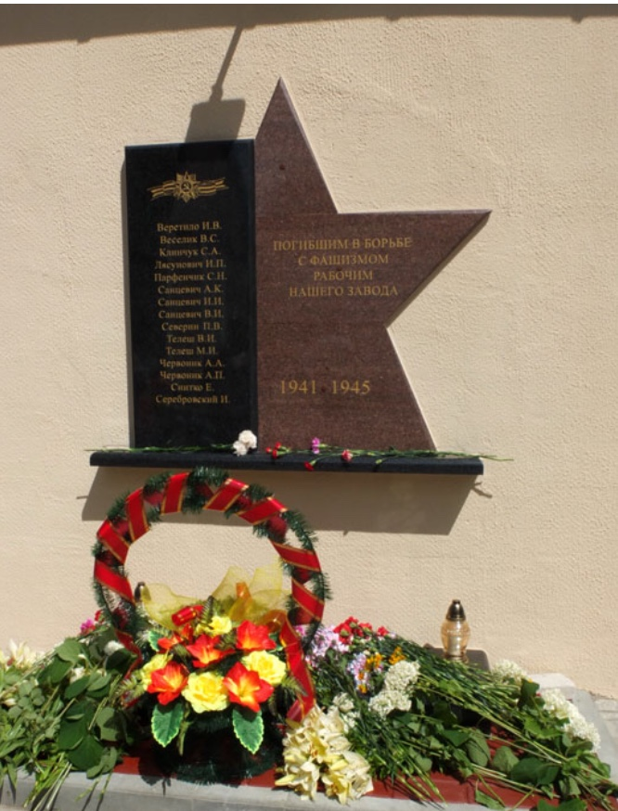

*На проходной старого цементного завода  
расположена мемориальная доска, которая увековечила память о  
расстрелянных рабочих после подрыва турбины. Диверсионная группа  
подорвала турбину на цементном заводе в ночь с 14 на 15  
ноября 1943 года.* *Утром фашисты согнали всех рабочих и жителей поселка на площадь возле проходной завода. Поставили три виселицы. Так и были наказаны рабочие, на смене которых была взорвана турбина.*

*Сегодня на этом месте – памятная доска, напоминающая каждому из нас, что даже простые рабочие нашего завода боролись с врагом, не жалели себя. И именно возле этой доски каждый раз 9 Мая  
проходит митинг, посвященный Великой Победе.*

2.3. Возложите вместе с ребёнком цветы, почтите память погибших минутой молчания.

III. После посещения:

3.1. Задайте ребёнку вопросы: *Что знает Ваш ребенок о войне, празднике 9 Мая, ветеранах и т.д*.

3.2. После посещения мемориальной доски предложите своему ребенку *(нарисовать, сделать аппликацию, сконструировать или сделайте вместе с ребенком творческую работу, напр. «Салют Победы», «Цветы ветеранам» и др.).*